Slovenská poľnohospodárska a potravinárska komora
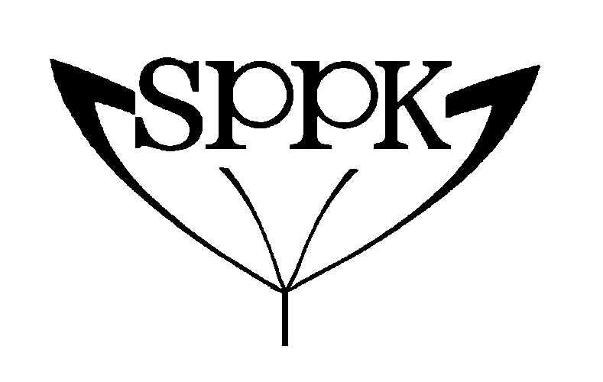
Záhradnícka 21, Bratislava 811 07

V Ý Z V A

NA PREDKLADANIE PROJEKTOV NA MOŽNOSŤ STREDNEJ ODBORNEJ ŠKOLY PôSOBIŤ AKO CENTRUM ODBORNÉHO VZDELÁVANIA A PRÍPRAVY

PRE SKUPINU ODBOROV
43 VETERINÁRNE VEDY

Číslo výzvy: 2014/SPPK/2

Slovenská poľnohospodárska a potravinárska komora (ďalej len „SPPK“), na základe § 11 ods. 2 zákona č. 184/2009 Z.z. o odbornom vzdelávaní a príprave a o zmene a doplnení niektorých zákonov a v súlade s SPPK vydanými podmienkami pre možnosť strednej odbornej školy, strediska praktického vyučovania, školského hospodárstva alebo strediska odbornej praxe pôsobiť ako centrum odborného vzdelávania a prípravy praxe pre skupiny odborov 29 Potravinárstvo, 42 Poľnohospodárstvo, lesné hospodárstvo a rozvoj vidieka I., 43 Veterinárne vedy a 45 Poľnohospodárstvo, lesné hospodárstvo a rozvoj vidieka II. a štatútom a rokovacím poriadkom odbornej komisie pre udelenie možnosti strednej odbornej školy, strediska praktického vyučovania, školského hospodárstva alebo strediska odbornej praxe pre skupiny odborov 29 Potravinárstvo, 42 Poľnohospodárstvo, lesné hospodárstvo a rozvoj vidieka I., 43 Veterinárne vedy a 45 Poľnohospodárstvo, lesné hospodárstvo a rozvoj vidieka II.

vyhlasuje výzvu na predloženie projektov na možnosť strednej odbornej školy pôsobiť ako centrum odborného vzdelávania a prípravy pre skupinu odborov 43 Veterinárne vedy

v termíne od 15.4.2014 do 31.5.2014.

Projekty budú predložené na posúdenie odbornej komisii pre udelenie možnosti strednej odbornej škole pôsobiť ako centrum odborného vzdelávania a prípravy pre predložené zamerania v rámci skupiny odborov 43 Veterinárne vedy.

Oprávnený žiadateľ:
Stredná odborná škola, stredisko praktického vyučovania, školské hospodárstvo alebo stredisko odbornej praxe s právnou subjektivitou, poskytujúce vzdelávanie v oblasti veterinárnych vied – skupina odborov 43 Veterinárne vedy.

Náležitosti projektu:
(viď. Podmienky pre možnosť strednej odbornej školy, strediska praktického vyučovania, školského hospodárstva alebo strediska odbornej praxe pôsobiť ako centrum odborného vzdelávania a prípravy pre skupiny odborov 42 Poľnohospodárstvo, lesné hospodárstvo a rozvoj vidieka I., 43 Veterinárne vedy, 45 Poľnohospodárstvo, lesné hospodárstvo a rozvoj vidieka II. a 29 Potravinárstvo - článok 1 ods. 3)
- žiadosť o možnosť pôsobiť ako centrum odborného vzdelávania a prípravy – 1 krát v tlačenej forme, 1 krát v elektronickej forme na CD,
- súhlasné stanovisko zriaďovateľa žiadateľa,
- informácia žiadateľa o plnení kritérií pre možnosť strednej odbornej školy pôsobiť ako centrum odborného vzdelávania a prípravy – 1 krát v tlačenej forme, 1 krát v elektronickej forme na CD,
- prílohy a podporné dokumenty na preukázanie plnenia kritérií pre možnosť strednej odbornej školy pôsobiť ako centrum odborného vzdelávania a prípravy – 1 krát v tlačenej forme,
- vyhlásenie o hospodárení školy s vyrovnaným rozpočtom, bez prideľovania finančných prostriedkov nad stanovený normatív, za posledné ucelené tri účtovné roky, 1 krát v tlačenej forme,
- stanovisko Krajskej rady pre odborné vzdelávanie a prípravu, pod ktorú žiadateľ vo svojej územnej pôsobnosti prináleží,
- plán rozvoja a finančné zdroje na jeho realizáciu, 1 krát v tlačenej forme.

Predkladanie projektu:
Projekt je potrebné predložiť do 31.5.2014 na sekretariát Slovenskej poľnohospodárskej a potravinárskej komory osobne alebo poštou na adresu: Slovenská poľnohospodárska a potravinárska komora, Záhradnícka 21, Bratislava 811 07.

Dokumenty:
- Podmienky pre možnosť strednej odbornej školy, strediska praktického vyučovania, školského hospodárstva alebo strediska odbornej praxe pôsobiť ako centrum odborného vzdelávania a prípravy pre skupiny odborov 42 – Poľnohospodárstvo, lesné hospodárstvo a rozvoj vidieka I., 43 Veterinárne vedy, 45 – Poľnohospodárstvo, lesné hospodárstvo a rozvoj vidieka II. a 29 Potravinárstvo
- Štatút odbornej komisie pre udelenie možnosti strednej odbornej školy, strediska praktického vyučovania, školského hospodárstva alebo strediska odbornej praxe pre skupiny odborov 42 Poľnohospodárstvo, lesné hospodárstvo a rozvoj vidieka I., 43 Veterinárne vedy, 45 Poľnohospodárstvo, lesné hospodárstvo a rozvoj vidieka II. a 29 Potravinárstvo,
- Rokovací poriadok odbornej komisie pre udelenie možnosti strednej odbornej školy, strediska praktického vyučovania, školského hospodárstva alebo strediska odbornej praxe pre skupiny odborov 42 Poľnohospodárstvo, lesné hospodárstvo a rozvoj vidieka I., 43 Veterinárne vedy, 45 Poľnohospodárstvo, lesné hospodárstvo a rozvoj vidieka II. a 29 Potravinárstvo,

nájdete na webovej stránke SPPK www.sppk.sk v časti aktivity / vzdelávacie aktivity / stredoškolské odborné vzdelávanie.

Prípadné ďalšie doplňujúce informácie je možné získať na tel. č. 02/50217402, e–mail: belova@sppk.sk, 02/50217403, e-mail: vrablova@sppk.sk, 02/50217404, e-mail: dubravska@sppk.sk. Na otázky, na ktoré je možné odpovedať informáciami zverejnenými na webovej stránke SPPK, bude SPPK reagovať len odkazmi na príslušné zverejnené dokumenty.

V procese vyhodnocovania žiadostí neposkytne SPPK informácie o stave vyhodnocovania žiadostí. O konečnom výsledku vyhodnotenia žiadostí bude žiadateľ písomne informovaný formou Rozhodnutia o schválení, resp. neschválení žiadosti. Odpovede SPPK, poskytnuté žiadateľovi telefonicky alebo osobne, nemožno považovať za záväzné a žiadateľ sa na ne nemôže odvolať.

V Bratislave, 8. apríla 2014

Ing. Milan Semančík, v.r. Predseda SPPK

